SOKAKLARI VAR GÜCÜNLE KOŞ

Sade, Gerçek ve Her Koşula Uyumlu Bir Sokak Koşusu Deneyimi İçin Tasarlanan adidas PureBOOST DPR ile Şehri Keşfet

- adidas’ın en son inovasyonu PureBOOST, şehrin sokaklarında davetkâr bir koşu deneyimi sunuyor.
- Yere daha yakın ve daha geniş burun tasarımıyla koşucular artık sokağa daha hakim olacaklar
- 8 mm’lik topuk burun farkı ve benzersiz BOOST teknolojisi ile koşuculara her adımda daha yüksek enerji geri dönüşümü sağlıyor.
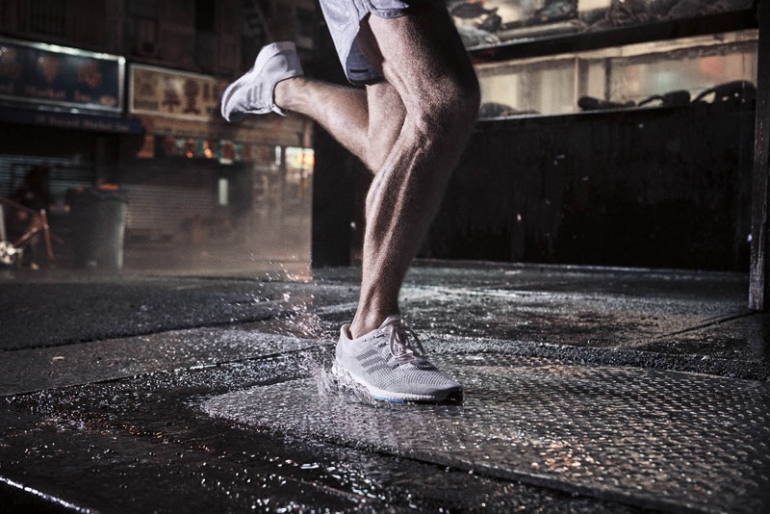

adidas, PureBOOST ailesinin en yeni üyesi PureBOOST DPR’ı koşucuları şehrin sokaklarına daha da yaklaştırmak için tasarladı. Her türlü şehir ortamını ele geçirilebilir kılan korku tanımaz koşucular için tasarlanan atik ve uyumlu yeni tasarım, adidas’ın sektörde öncü BOOST teknolojisinin en yeni uygulamasına ve koşucular için büyük önem taşıyan topuktan başparmağa 8 mm’lik farka sahip. Ayak yere her bastığında enerjiyi daha da etkili depolayan ve tekrar açığa çıkaran doğal bir BOOST platformu yaratan ayakkabı, koşucuların gerçek anlamda sokağı “hissetmelerini” sağlıyor.

adidas, PureBOOST DPR’ı geliştirirken sokak koşucularının ihtiyaçlarını dikkate aldı ve onlar kadar dinamik ve uyumlu bir ayakkabı tasarladı. PureBOOST DPR, koşucuların trafiği atlatmaları, sokak lambalarıyla yarışmaları, yayaların arasından sıyrılabilmeleri ve beklenmedik çevre koşullarına kolayca uyum sağlayıp, enerjilerini yönetmeleri için yaratıldı.

adidas Global Running Ürün Müdürü Stephan Schneider, PureBOOST DPR ile ilgili şunları söyledi: “Dünyanın her yerinde koşucular şehirleri keşfediyor, seçtikleri yollar ve başa çıktıkları zorluklar ile yaratıcılıklarını ortaya koyuyorlar. Biz de bu özelliklere sahip koşucular için özel bir ayakkabı yaratmak istedik. Buna paralel olarak, daha uyumlu bir koşu deneyimi sunma fikri de bizi ciddi anlamda cezbetti. Böylece, 8 mm’lik farka sahip bir taban tasarladık. Bu özellik, benzersiz BOOST teknolojisi ile bir araya gelince, ayakların tabana daha yakın ve daha derin oturmasını, böylece de sokağa çok daha yakın olmasını sağlıyor.”

PureBOOST DPR’ın başlıca özellikleri şu şekilde sıralanıyor:

- Tek Parça Dairesel Örgü Saya - Ayağa kusursuz uyum için Aramis tarafından test edilen model, ayağı orta tabanın içerisinden dışına kadar kavrıyor ve seçtiğin yol ya da önündeki engel ne olursa olsun, rahatlık sunuyor.
- Uyumlu Topuk Koruyucu Sistemi - Ayak ve topuk desteğinin güçlendirilmesi sayesinde, ayak ayakkabı ile birlikte efor sarf etmeden, rahatça hareket edebiliyor.
- Ayağın ön kısmında geniş tasarım – Ayakkabının bu geniş kısmı, şehrin değişken zeminlerinde koşarken ve farklı köşelerini dönerken yapılan eksensel harekete dengeli bir şekilde uyum sağlıyor.
- Stretchweb dış taban - Boost teknolojisi ile ahenk içerisindeki STRETCHWEB esnek ağ dış taban, ayakla birlikte esneyerek her şehirde, her sokakta üstün tutuş özelliği sergiliyor.
- BOOST – Bugüne kadar sunulan en yüksek enerji dönüşümünü sağlayan yastıklama teknolojisi BOOST, ayak yere her bastığında enerjiyi en yüksek oranda depolayarak tekrar açığa çıkarıyor.
PureBOOST DPR, 549 TL’lik satış fiyatı ile adidas mağazaları ve shop.adidas.com.tr/pureboost-dpr adresinde satışta.

#PureBOOST DPR
facebook.com/adidasRunningTR
twitter.com/adidasTR
instagram.com/adidas.turkiye
Daha Fazla Bilgi İçin:
Ece Şakarer - Kıdemli Basın ve Halkla İlişkiler Uzmanı
ece.sakarer@adidas.com Tel: 0 212 355 28 77

